**Остапенко Дарья Андреевна.**

**Тестовое задание.**

**Часть 1.**  
1. Установить Oracle Database Express Edition.  
2. Разработать структуру и создать БД для сервиса сдачи автомобилей в аренду  
3. Основные сущности: клиенты, автомобили, заказы.

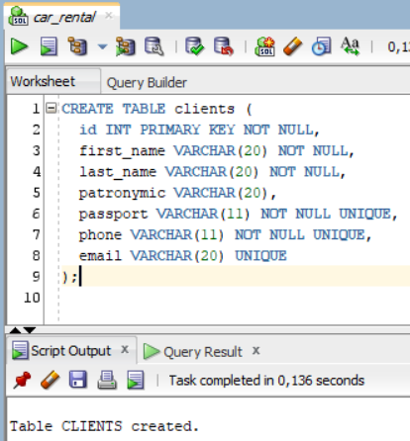

Рисунок 1 – Скрипт и результат создания таблицы Клиенты

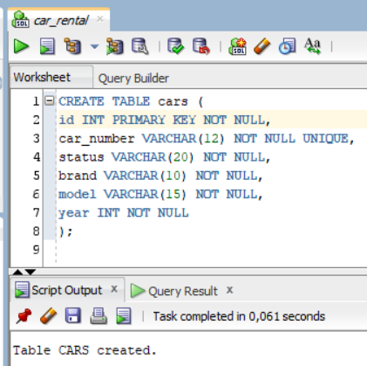

Рисунок 2 – Скрипт и результат создания таблицы Автомобили

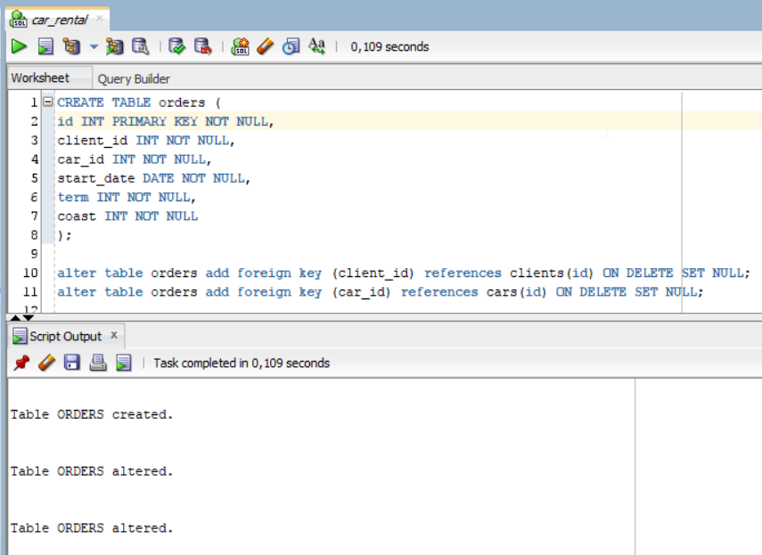

Рисунок 3 – Скрипт и результат создания таблицы Заказы

4. Реализовать:  
a. Скрипты для наполнения БД тестовыми данными.

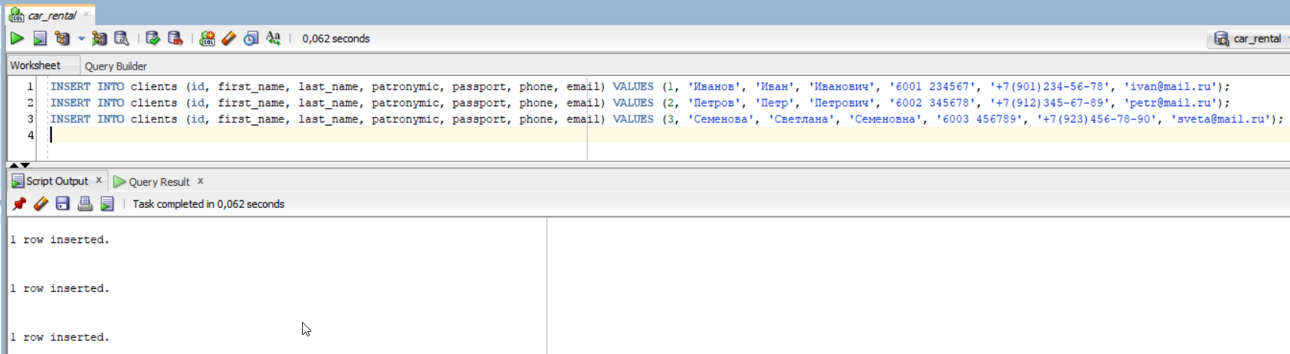

Рисунок 4 – Заполнение таблицы Клиенты тестовыми данными

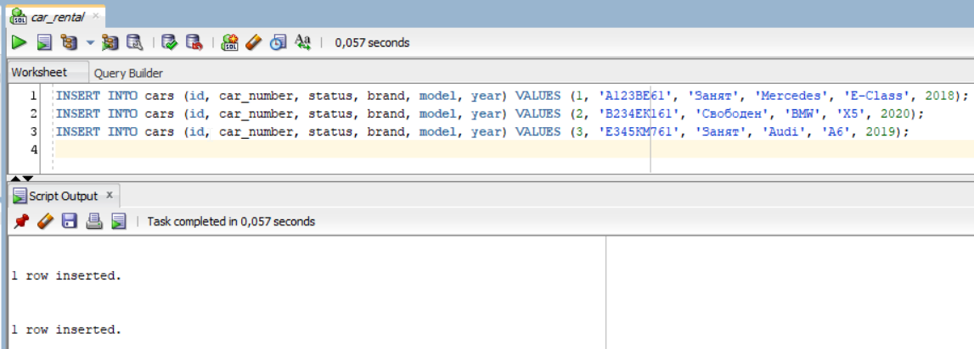

Рисунок 5 – Заполнение таблицы Автомобили тестовыми данными

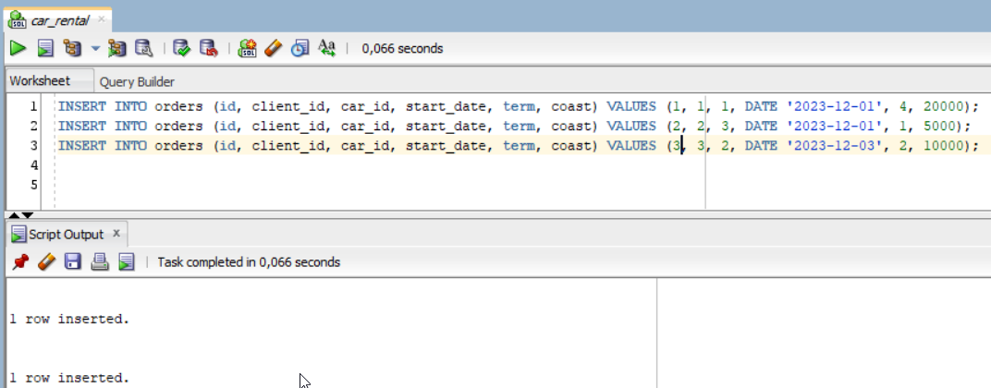

Рисунок 6 – Заполнение таблицы Заказы тестовыми данными

b. CRUD операции для всех сущностей.

CRUD операции – это операции чтения, создания, редактирования и удаления данных. Для примера приведена в исполнение операция чтения записей таблиц, а операция создания была продемонстрирована в предыдущем пункте при добавлении тестовых данных.

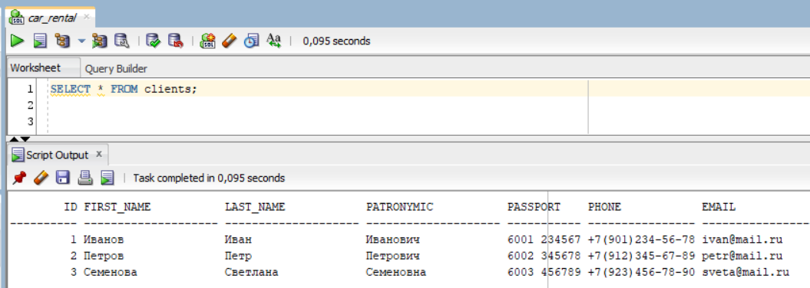

Рисунок 7 – Чтение записей таблицы Клиенты

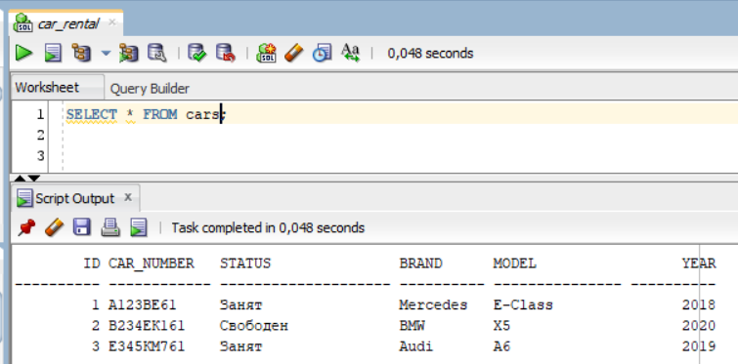

Рисунок 8 – Чтение записей таблицы Автомобили

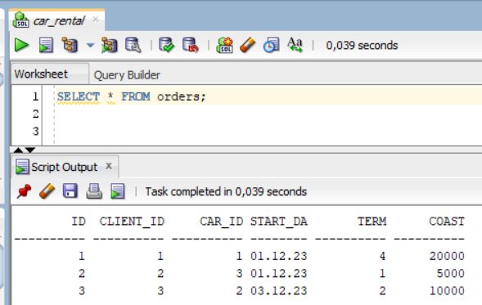

Рисунок 9 – Чтение записей таблицы Заказы

Операция редактирования, например, может быть такой:

UPDATE clients SET first_name='Имя' WHERE id=3;

А операция удаления записи – такой:

DELETE FROM clients WHERE id=2;

c. сохранение истории изменения заказов.

Для сохранения истории изменения заказов можно добавить в таблицу orders дополнительное поле history, которое будет содержать историю изменений. При изменении заказа можно менять значение этого поля на новое.

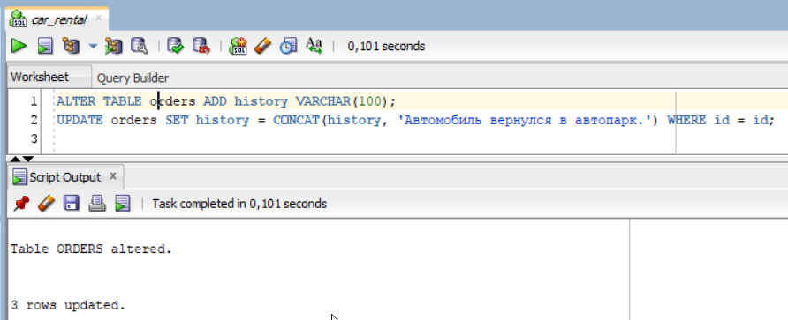

Рисунок 10 – Результат изменения таблицы Заказы и заполнения ее недостающими данными

d. отчет об истории изменения заказов.

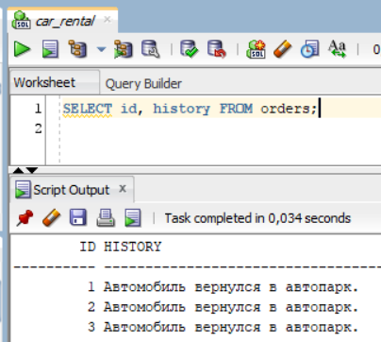

Рисунок 11 – Вывод столбца с историей изменения заказов таблицы Заказы

e. сохранение истории сдачи в аренду авто.

Для сохранения истории сдачи в аренду автомобиля, добавим в таблицу orders столбец end_date для хранения окончания аренды авто.

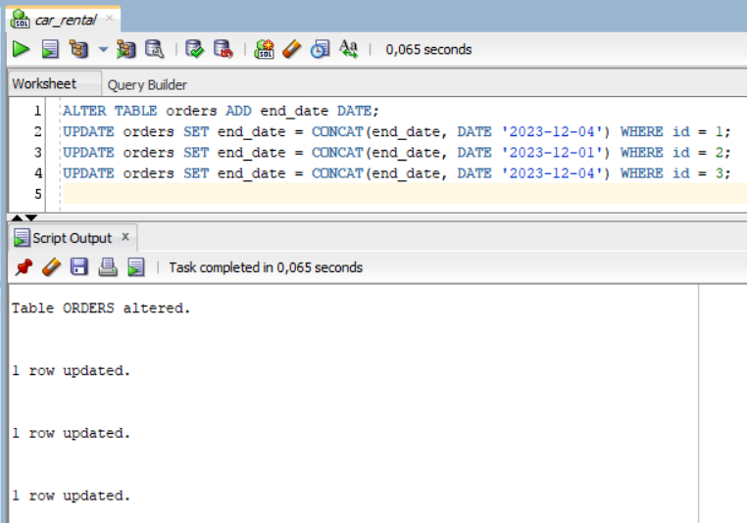

Рисунок 12 – Результат изменения таблицы Заказы и заполнения ее недостающими данными

f. отчет об истории сдачи в аренду авто.

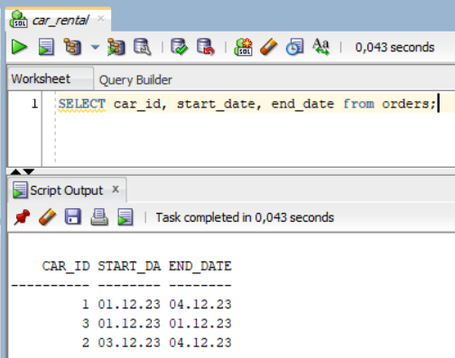

Рисунок 13 – Вывод списка заказов со столбцами начала и окончания аренды таблицы Заказы

g. отчет о финансовой деятельности сервиса за период (для простоты будем считать, что стоимость сдачи в аренду на сутки одного автомобиля константна).

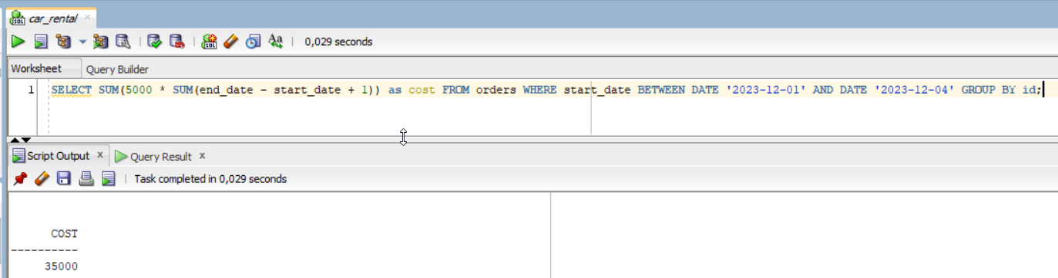

Рисунок 14 – Вывод дохода сервиса за период с 01.12.2023 по 04.12.2023 гг.

h. Отчет о клиентах: когда какие авто брал в аренду, сколько заплатил и т.д.

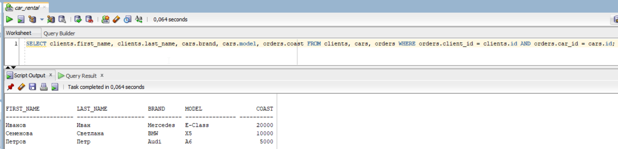

Рисунок 15 – Отчет о том, какие автомобили арендовали клиенты, сколько они заплатили

i. Отчет о текущем состоянии автопарка: сколько в аренде, сколько свободны, сколько на ТО и т.д.

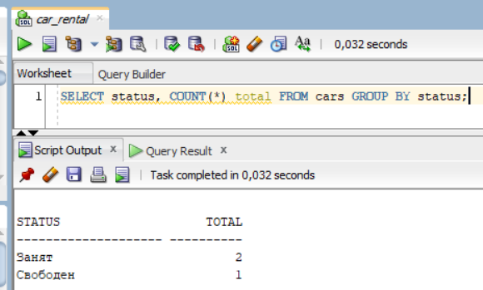

Рисунок 16 – Отчет о состоянии автопарка

j. Подбор(поиск) авто по параметрам

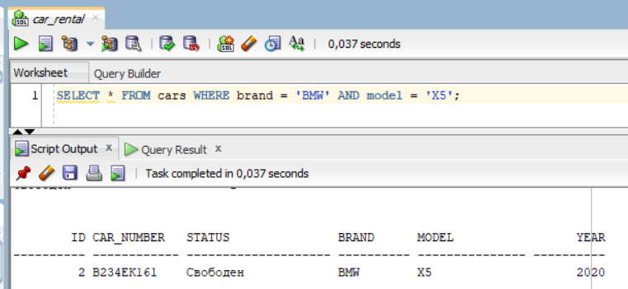

Рисунок 17 – Отчет о поиске автомобиля по конкретной марке и модели автомобиля

5. Предоставить схему БД, с указанием ключей, индексов и связей.

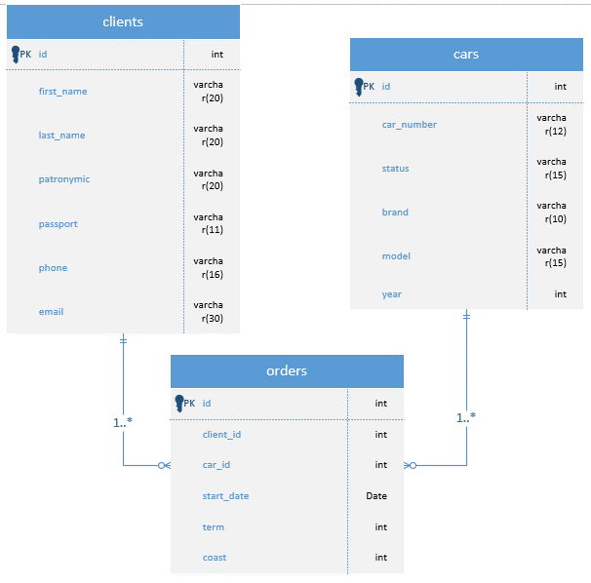

Рисунок 18 – Схема БД car_rental

6. Предоставить словесное описание функционирования сервиса в разрезе движения информации и отработки функций.

Функционирование сервиса по прокату автомобилей начинается с момента поступления заказа. Эта информация включает в себя информацию о клиенте, арендуемом авто, дате начала и окончания аренды и стоимости. На основе этих данныз система обрабатывает заказ, выполняя такие функции, как:

1. Регистрация автомобилей в системе.

2. Регистрация клиента.

3. Регистрация нового заказа. Система должна проверять наличие свободных автомобилей, которые подходят под требования клиента, после чего либо сразу создается запись о новом заказе под уникальным идентификатором, либо происходит регистрация клиента в базе данных сервиса.

4. Обновление статуса автомобиля. После создания заказа статус автомобиля должен меняться с «Свободен» на «Занят». Помимо этого, если автомобиль находится в ремонте, на ТО, то статус также меняется в соответствие с ситуацией.

Всю функциональность реализовать в виде SQL-команд.

**Часть 2.**  
1. Поднять на ПК виртуальную машину при помощи VirtualBox.  
2. Настроить ВМ.  
3. На ВМ установить и настроить Ubuntu.

<https://disk.yandex.ru/i/Mb2DYAgcypjlPQ>

В процесс поднятия ВМ была использована версия Ubuntu 22.04, которая ранее была скачана с официального сайта. Было выделено 4096 МВ оперативной памяти и 2 ядра процессора. Жесткий диск был создан формата VHD размеров 25 ГБ.

После установки Ubuntu в директории Home был создан каталог TZ_Ubuntu, в котором предполагается выполнение всех последующих инстуркций. Но, при открытии терминала, обнаружилась ошибка. Для того, чтобы ее решить, потребовалось установить язык и формат на United States. Далее я перешла к исполнению инструкций.

4. Выполнить на ВМ следующие инструкции:  
a. Создайте файл file1 в текущей директории

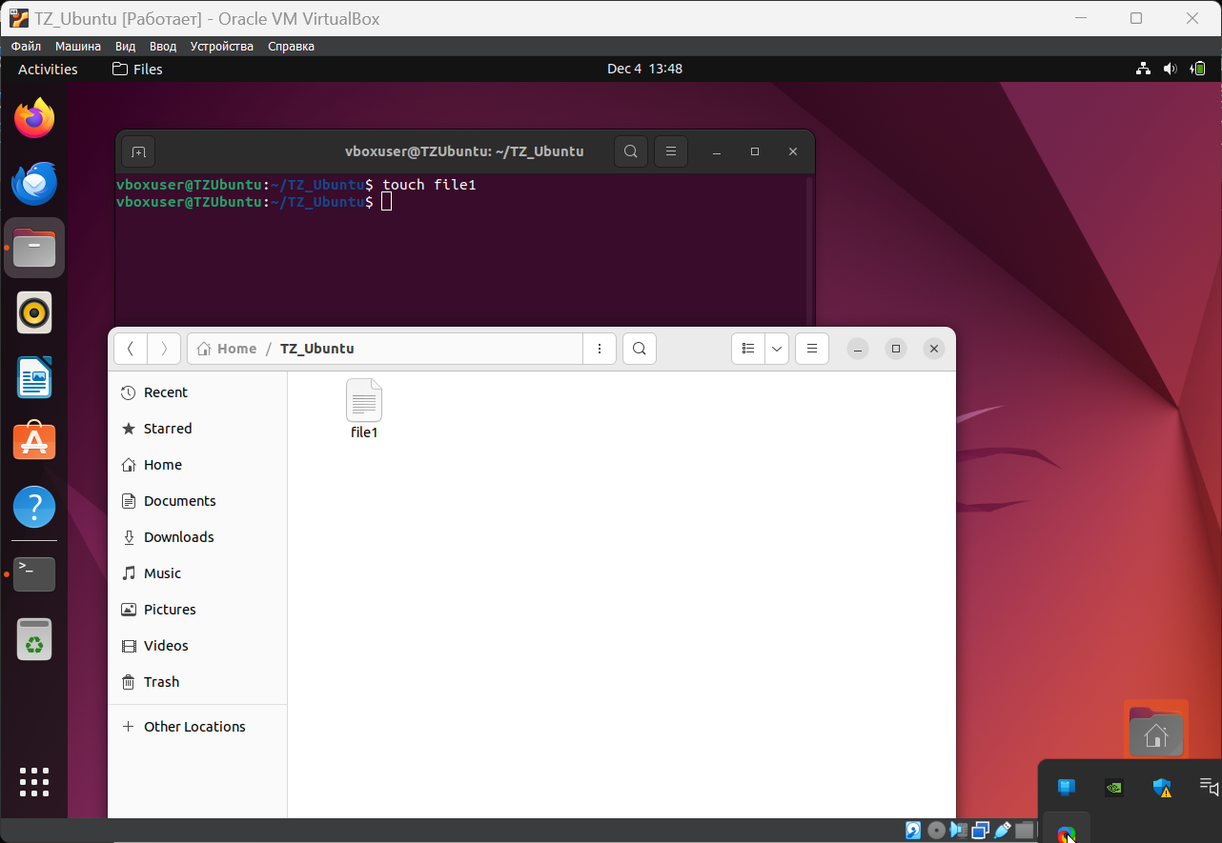

Рисунок 19 – Создание файла с помощью команды и результат

b. Создайте файл file2 в текущей директории

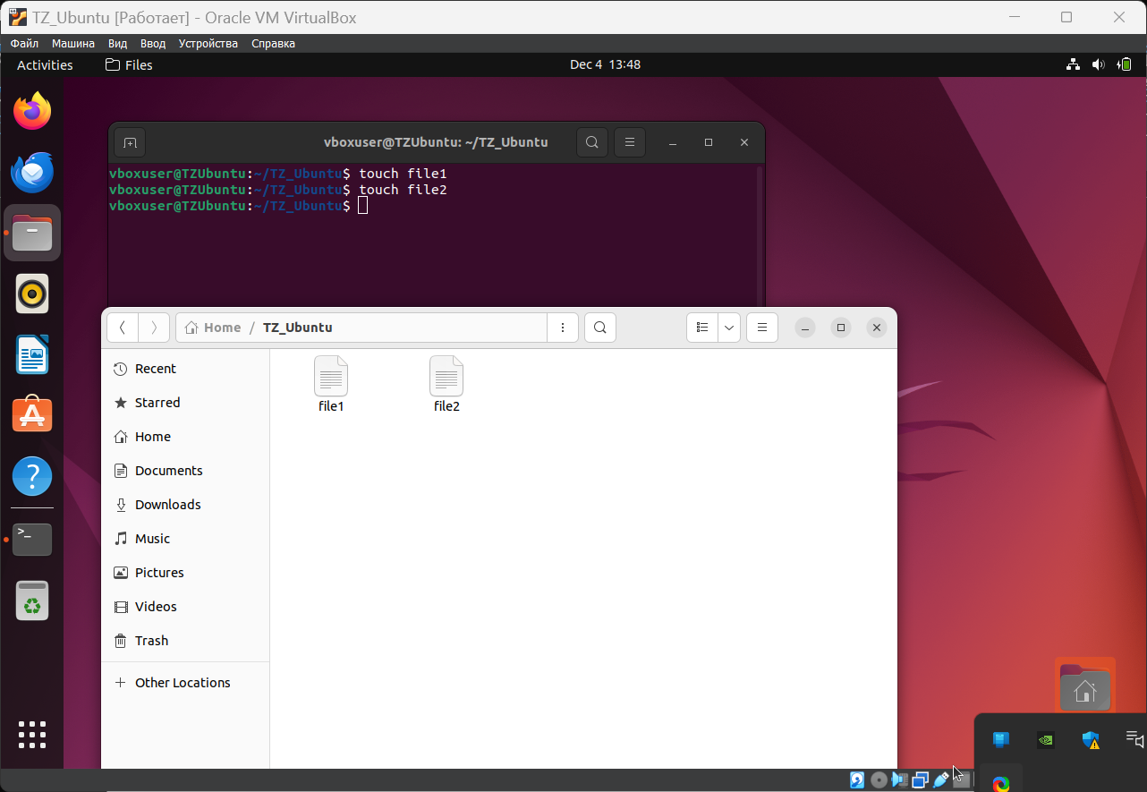

Рисунок 20 – Создание файла с помощью команды и результат

c. Задайте файлу file2 время модификации - 1 января 1990 года, 0 часов, 0 минут, 0 секунд

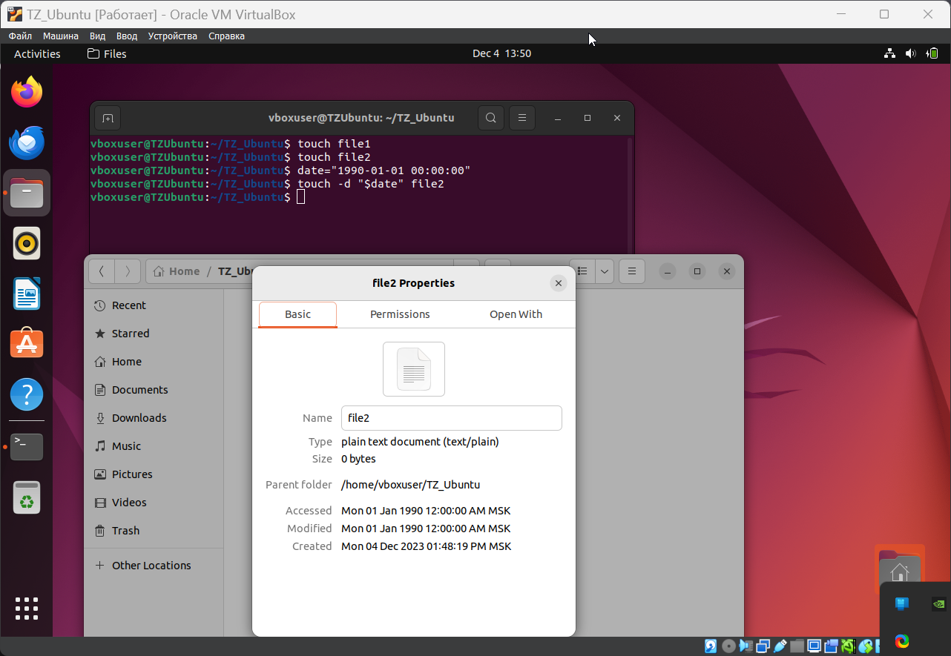

Рисунок 21 – Создание файла с помощью команды и результат

d. Задайте файлу file2 права доступа: rwxrw--—

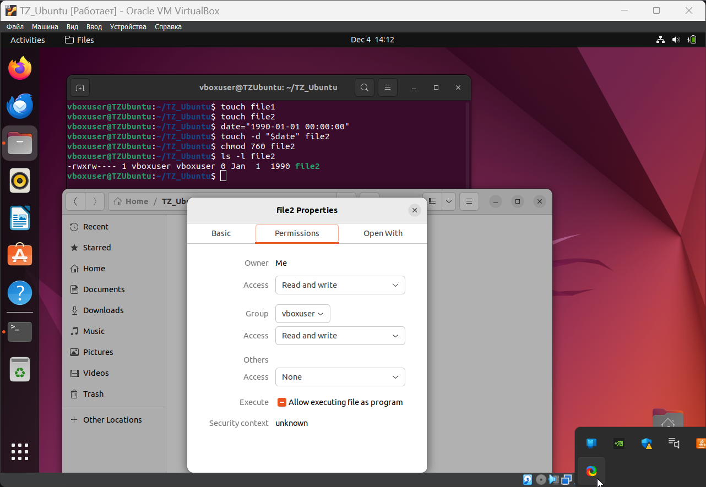

Рисунок 22 – Изменение прав доступа для файла с помощью команды и результат

e. Создайте вложенные директории dir1/dir2/dir3/ в текущем каталоге

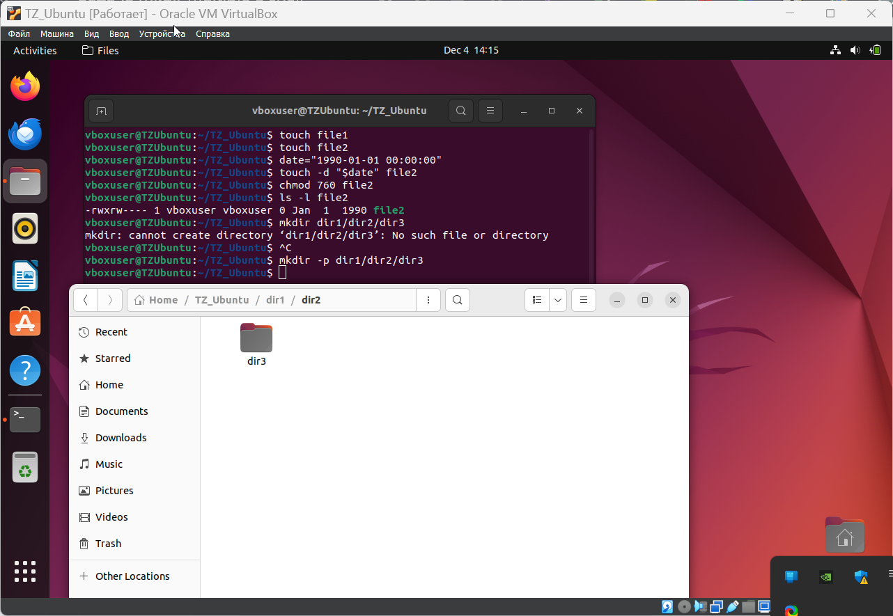

Рисунок 23 – Создание вложенных директорий с помощью команды и результат

f. Задайте цепочке вложенных директорий dir1/dir2/dir3/ права доступа: rwxrw--—

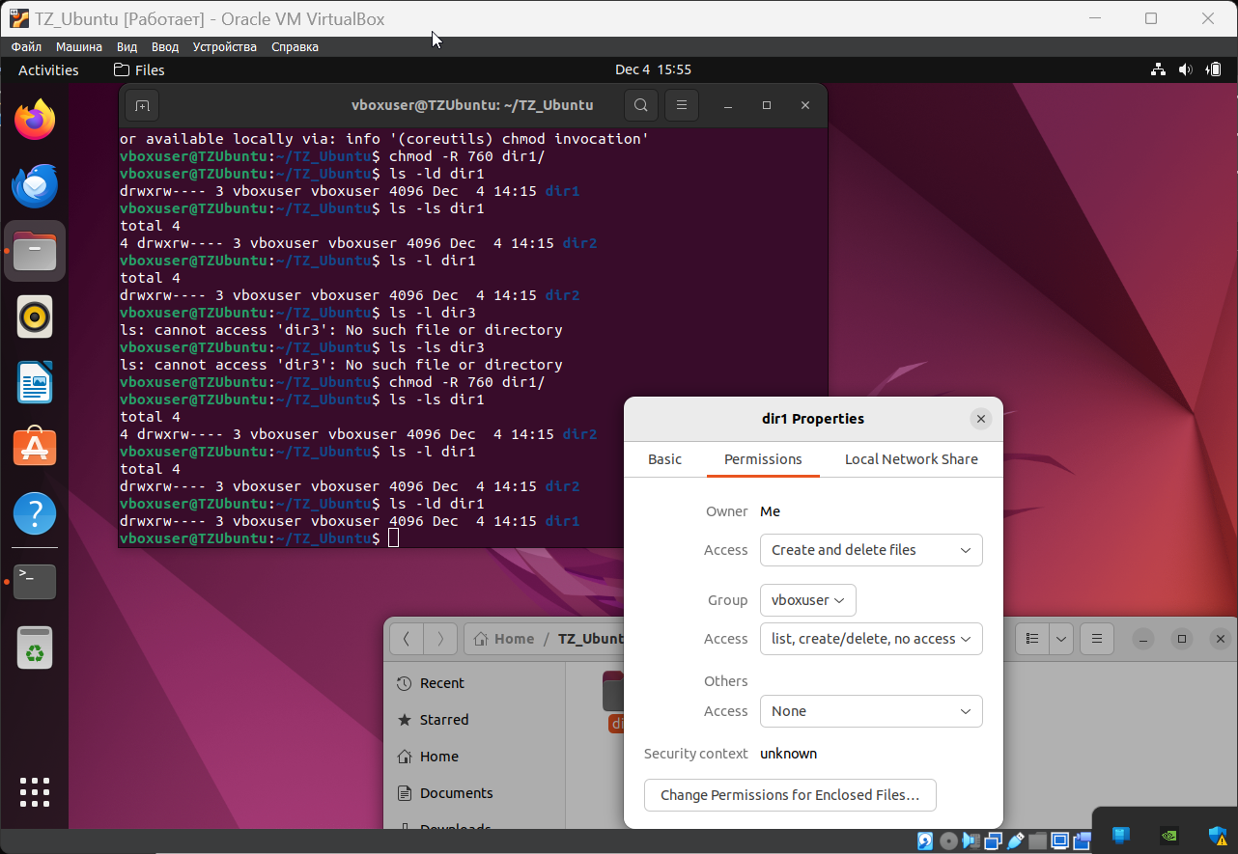

Рисунок 24 – Изменение прав доступа для вложенных директорий с помощью команды и результат

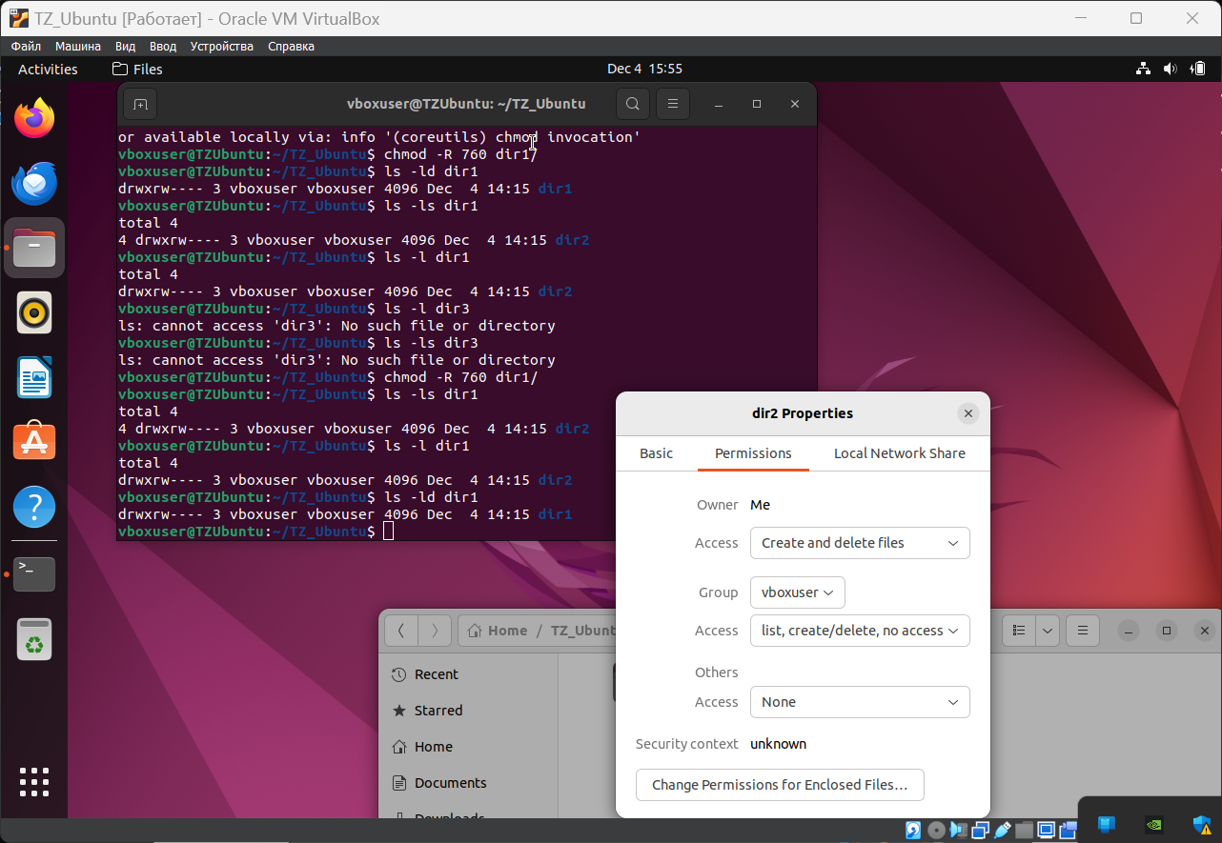

Рисунок 25 – Изменение прав доступа для вложенных директорий с помощью команды и результат

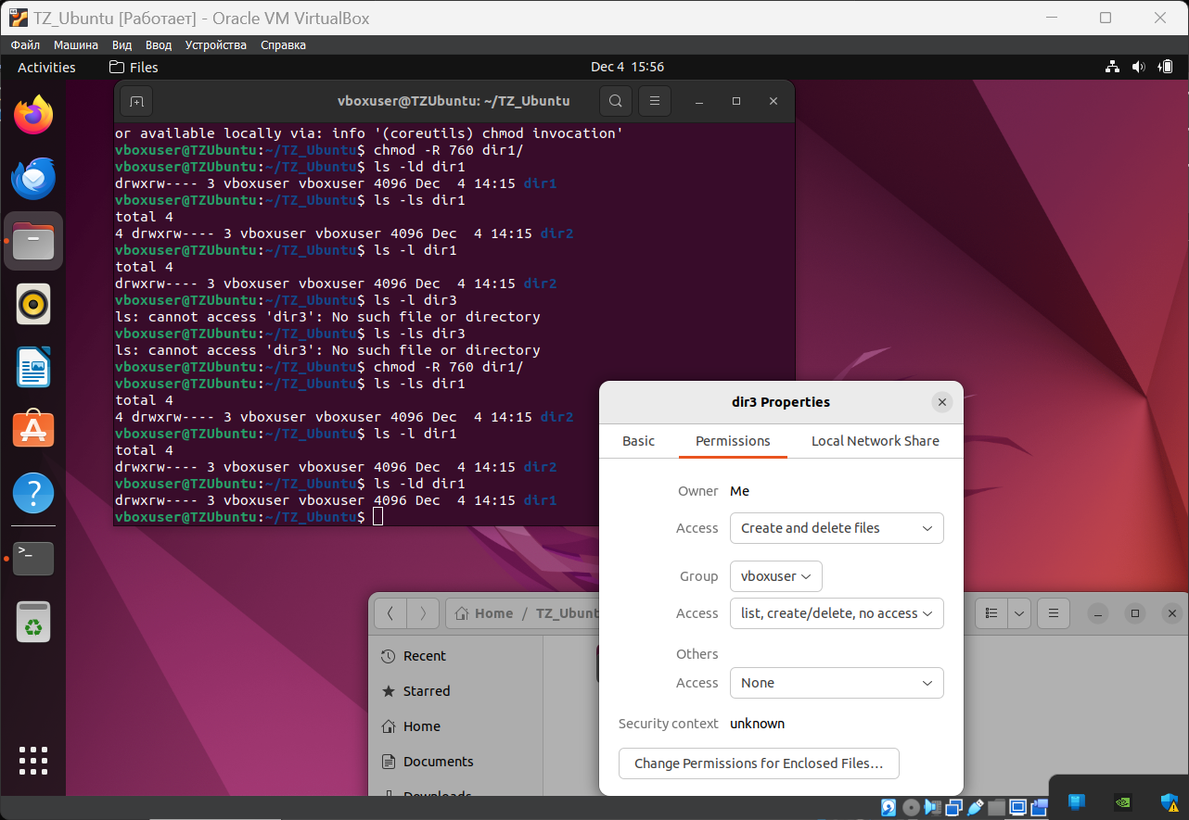

Рисунок 26 – Изменение прав доступа для вложенных директорий с помощью команды и результат

g. Скопируйте файл file1 в директорию dir1/dir2/dir3/

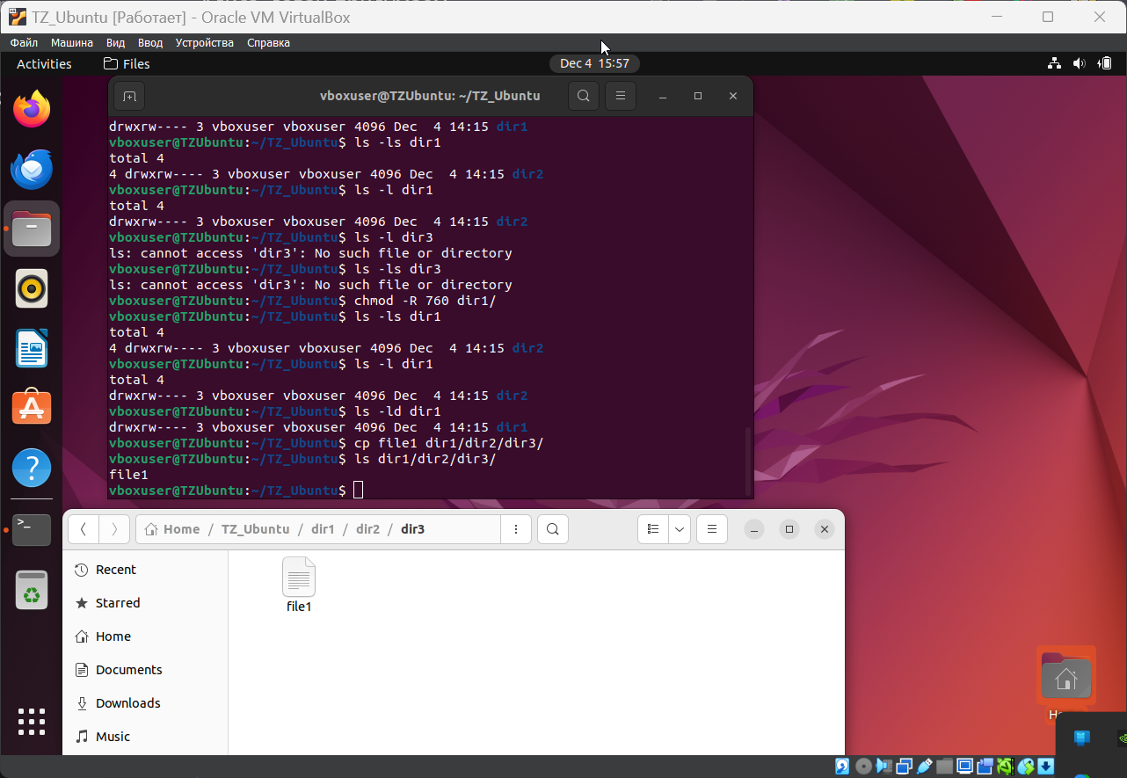

Рисунок 27 – Копирование файла с помощью команды и результат

h. Переместите файл file2 в директорию dir1/dir2/dir3/

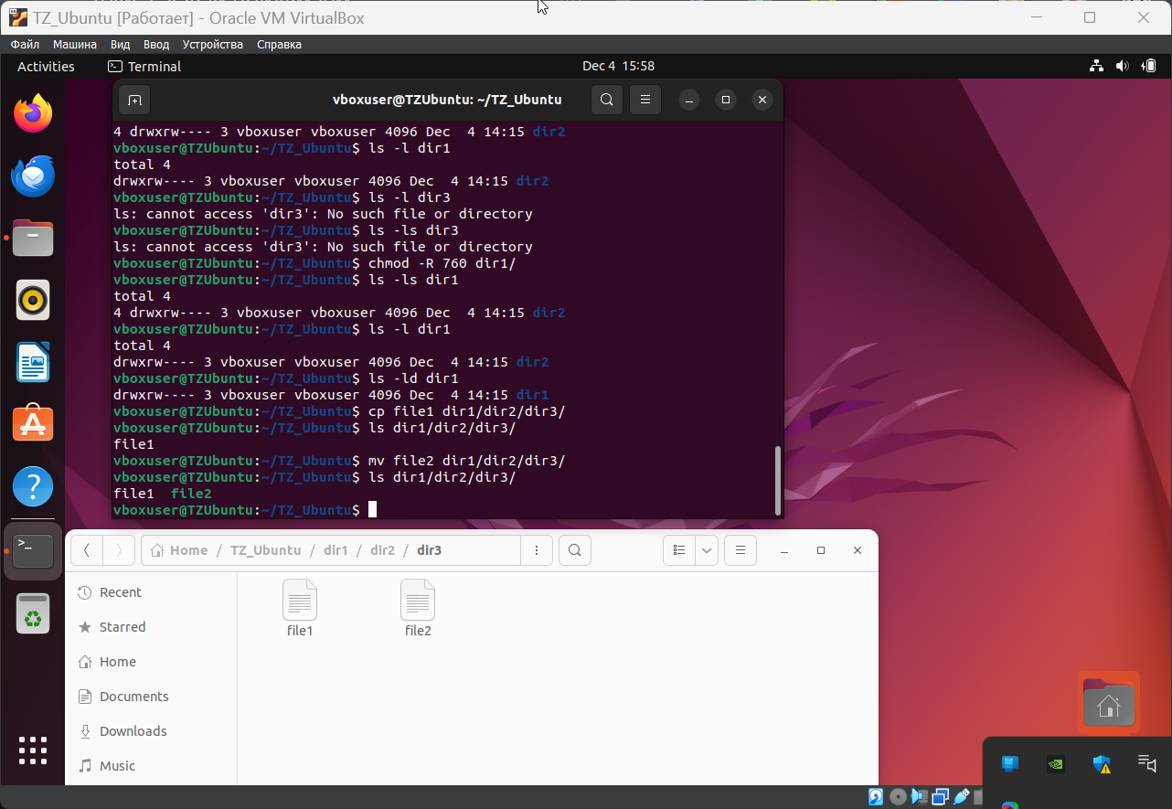

Рисунок 28 – Перемещение файла с помощью команды и результат

i. С помощью специальных команд Linux определите тип каталога dir1

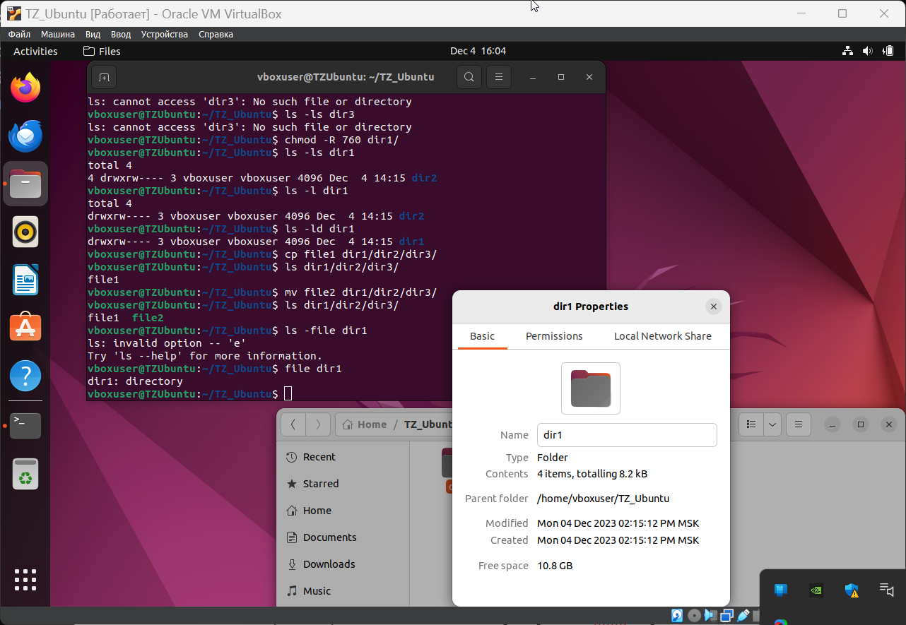

Рисунок 29 – Определение типа каталога с помощью команды и результат

j. С помощью специальных команд Linux выведите количество секунд, прошедших с 1 января 1970 года

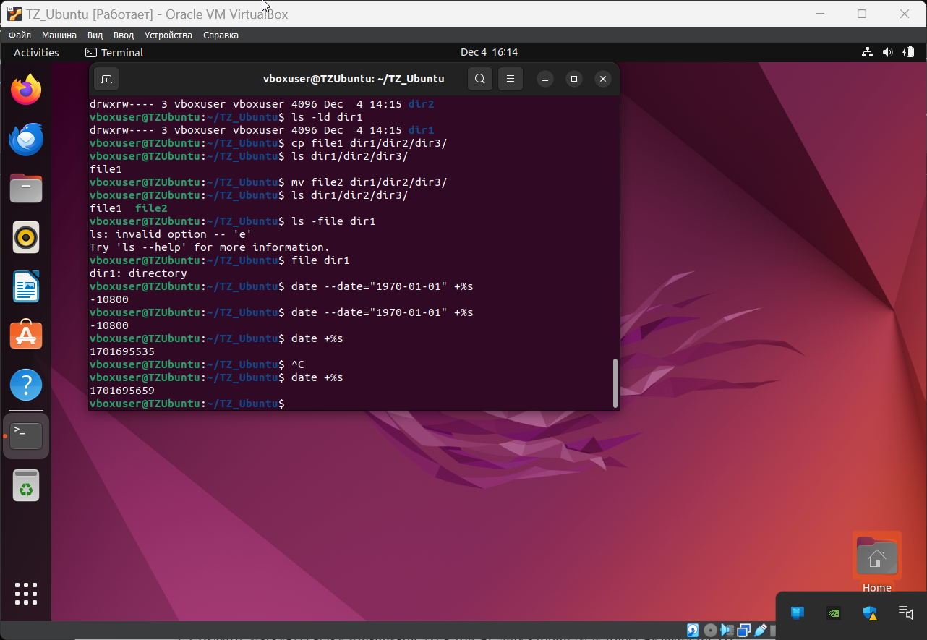

Рисунок 30 – Определение количества секунд, прошедших с 01.01.1970 по сегодняшний день с помощью команды и результат

k. Очистите текущий каталог от созданных файлов и каталогов

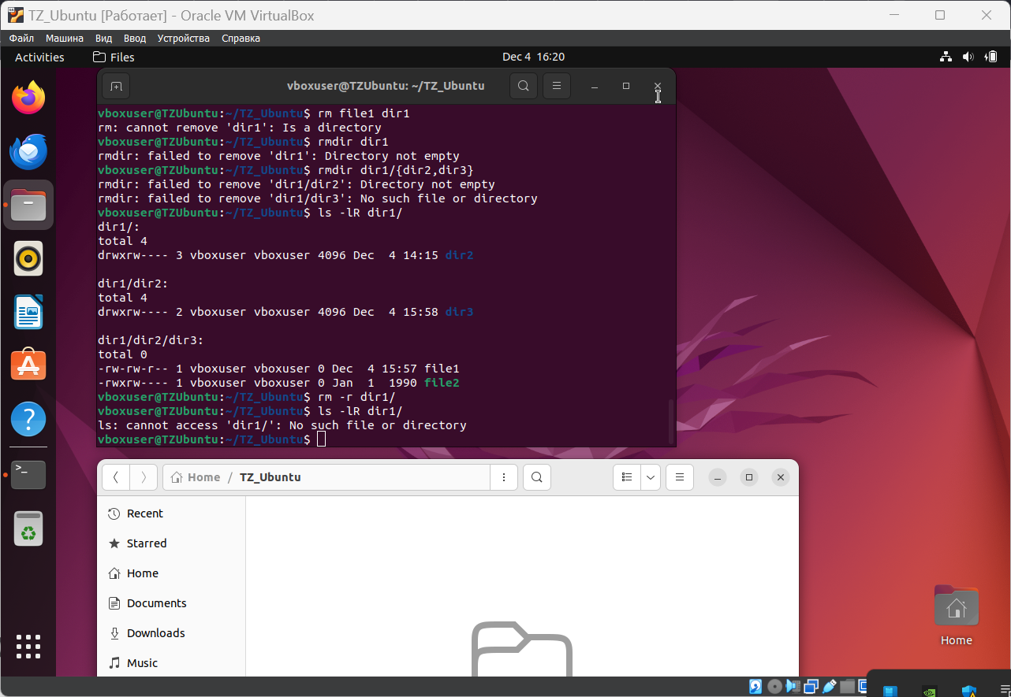

Рисунок 31 – Очищение директории с помощью команды и результат

5. Выполнить на ВМ следующие инструкции:  
a. Создайте каталог public в текущей директории

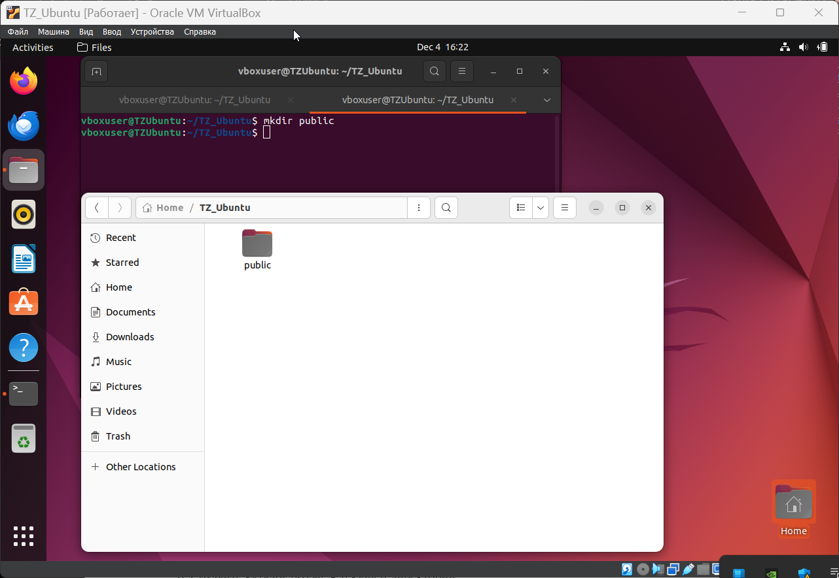

Рисунок 32 – Создание каталога с помощью команды и результат

b. Создайте каталог private в текущей директории

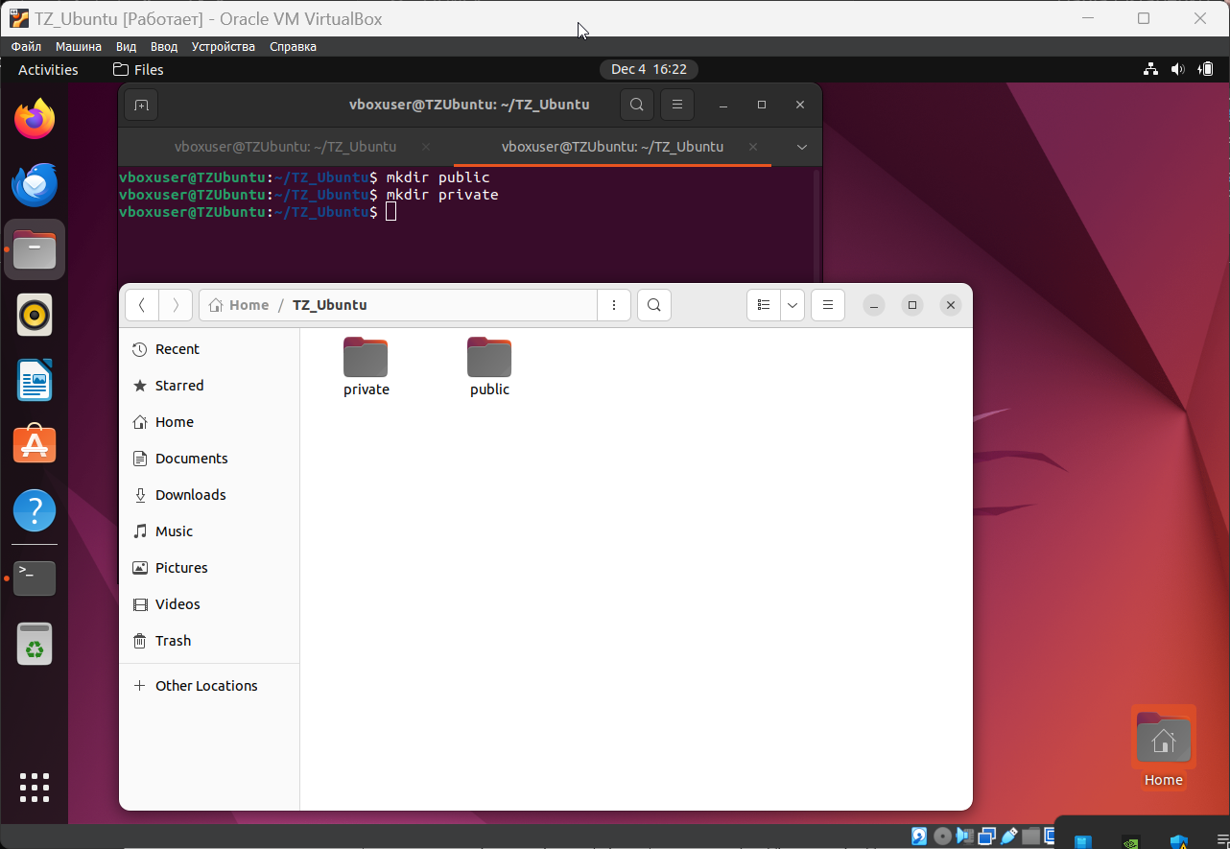

Рисунок 33 – Создание каталога с помощью команды и результат

c. Создайте в каталоге private скрытый каталог, имя может быть любым

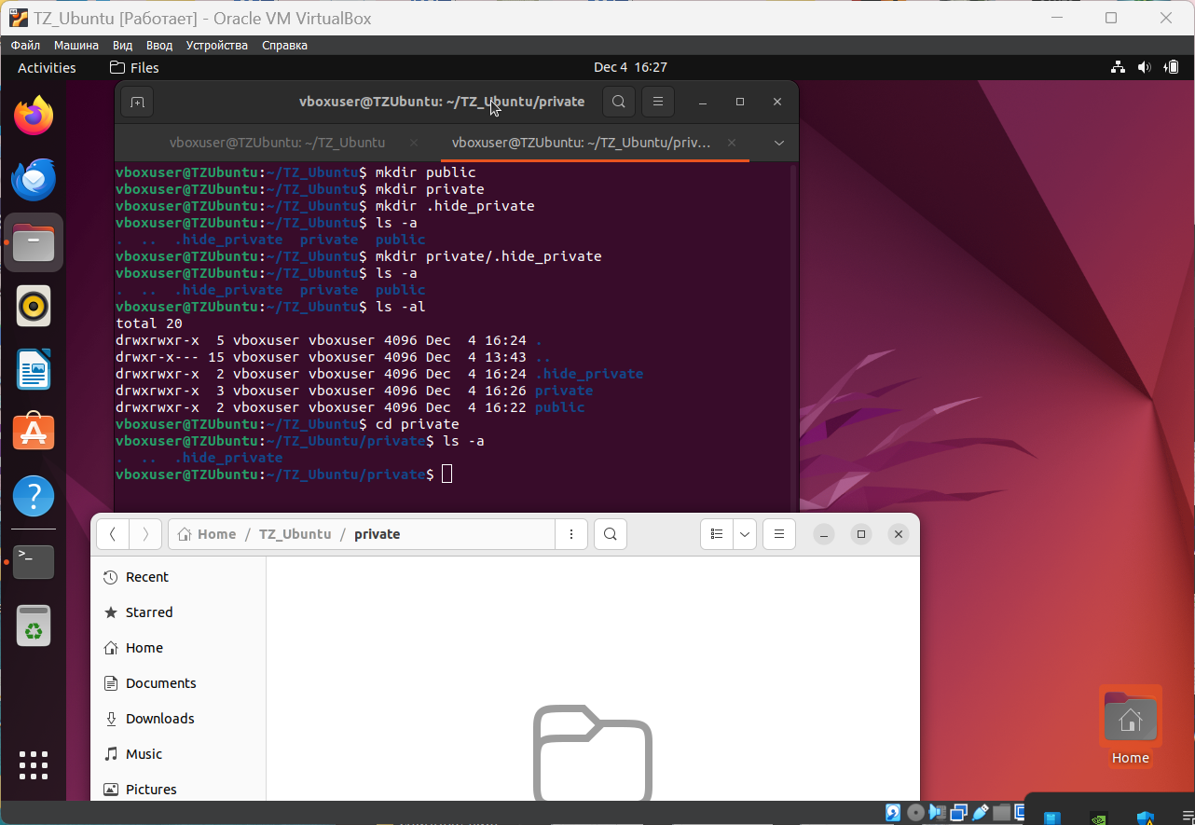

Рисунок 34 – Создание скрытого каталога с помощью команды и результат

d. Создайте в каталоге public директорию с именем New folder

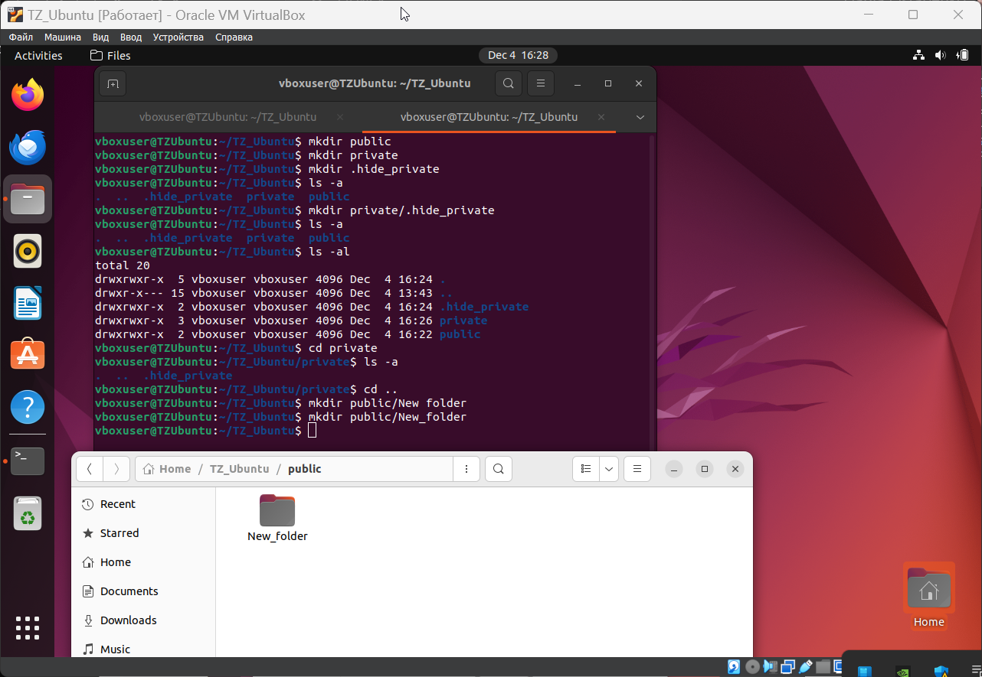

Рисунок 35 – Создание директории с помощью команды и результат

e. Создайте в каталоге New folder (из предыдущего шага) файл file.txt

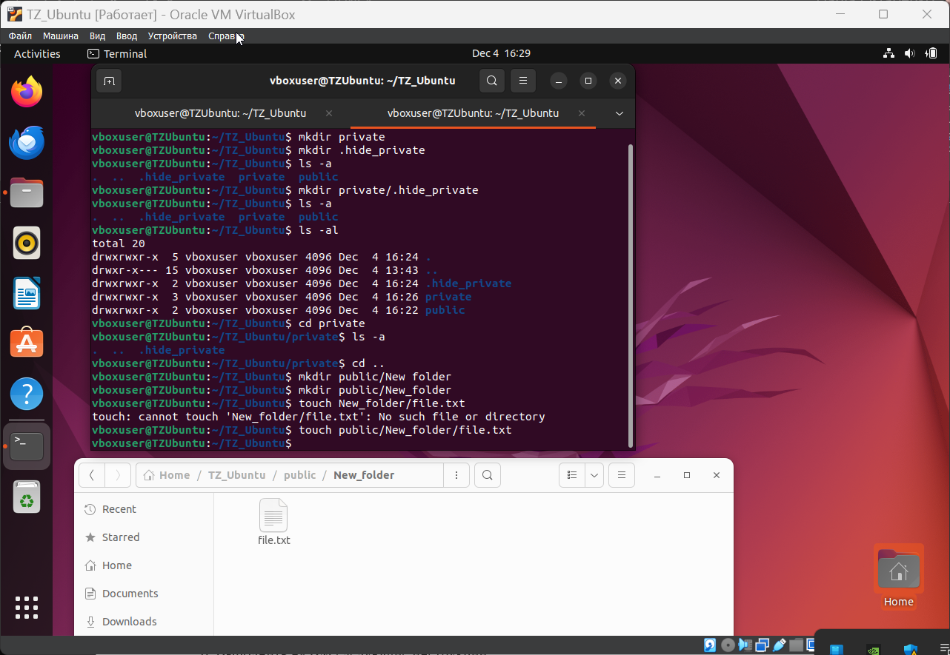

Рисунок 36 – Создание файла с помощью команды и результат

f. Создайте мягкую ссылку soft-link-file.txt в той же директории New folder на файл file.txt

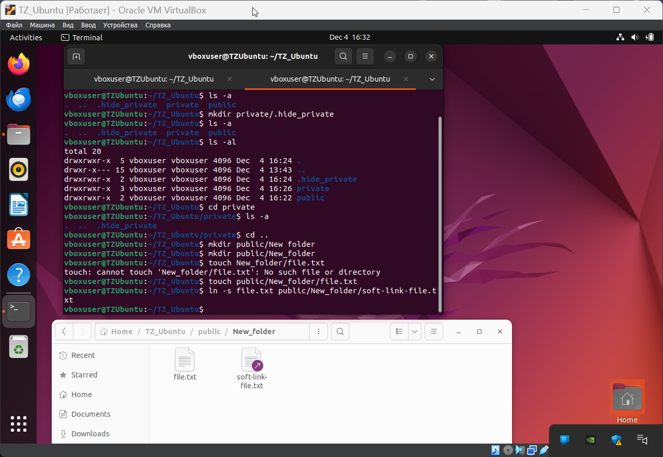

Рисунок 37 – Создание мягкой ссылки на файл с помощью команды и результат

g. Удалите все файлы и каталоги, созданные на предыдущих шагах

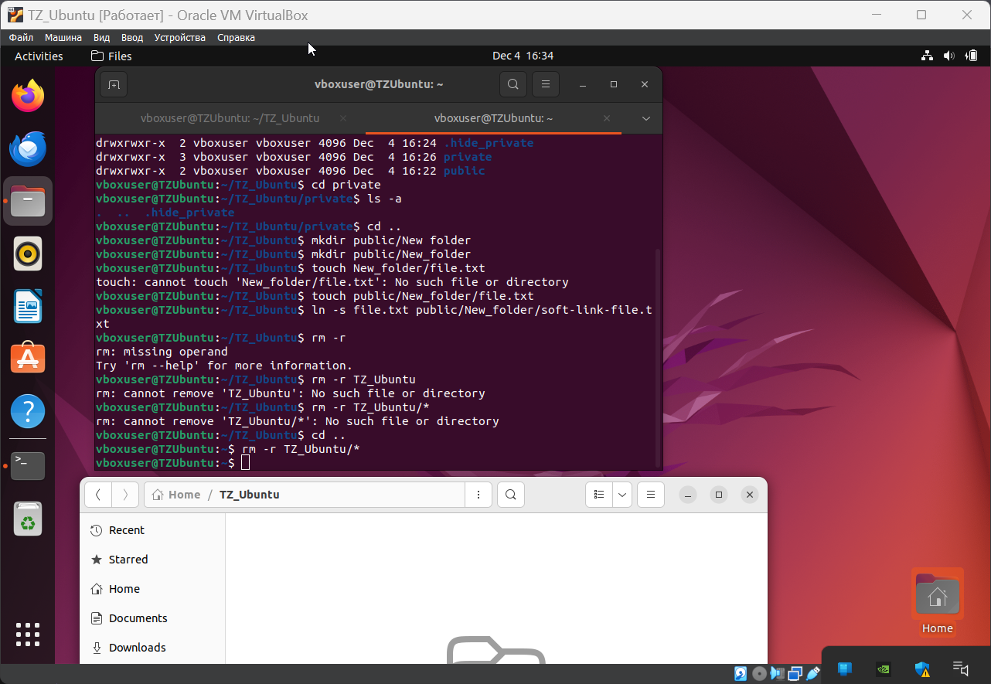

Рисунок 38 – Очищение директории с помощью команды и результат

6. Выполнить на ВМ следующие инструкции:  
a. Выяснить, сколько оперативной памяти доступно на компьютере. Сколько из них заняты, сколько свободны.

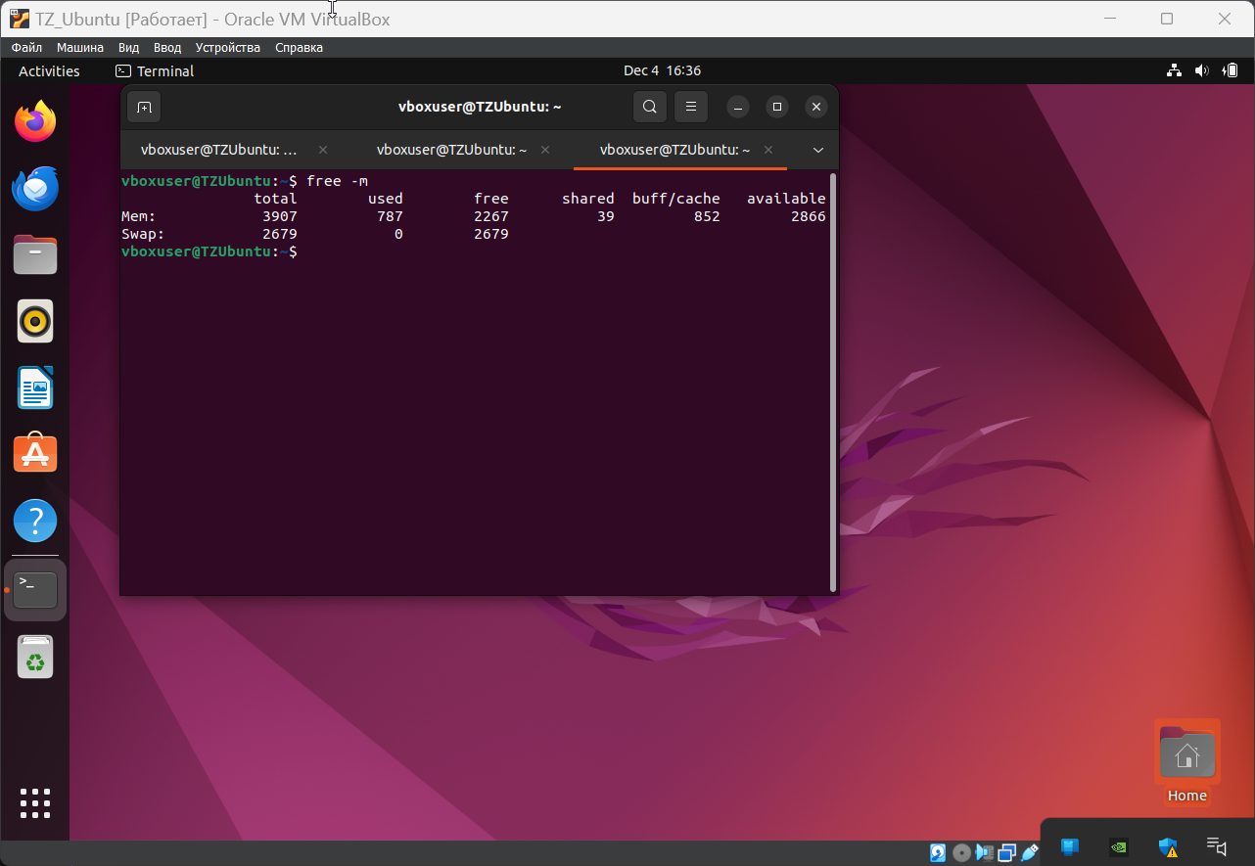

Рисунок 39 – Определение оперативной памяти в различных вариантах с помощью команды и результат

b. Выясните, какие TCP порты открыты (прослушиваются). Адрес и порт должны отображаться в цифровом виде. Отображение не интернет портов считается ошибкой.

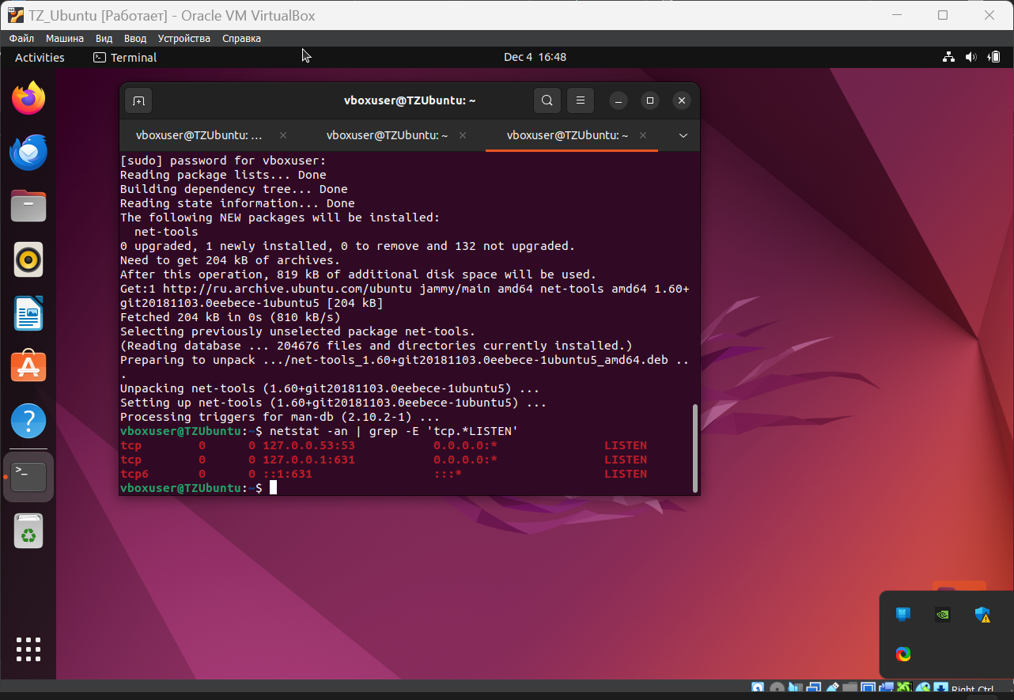

Рисунок 40 – Вывод открытых TCP-портов с помощью команды и результат

c. Выясните, какие порты открыты (прослушиваются). Адрес и порт должны отображаться в цифровом виде. Отображение не интернет портов считается ошибкой.

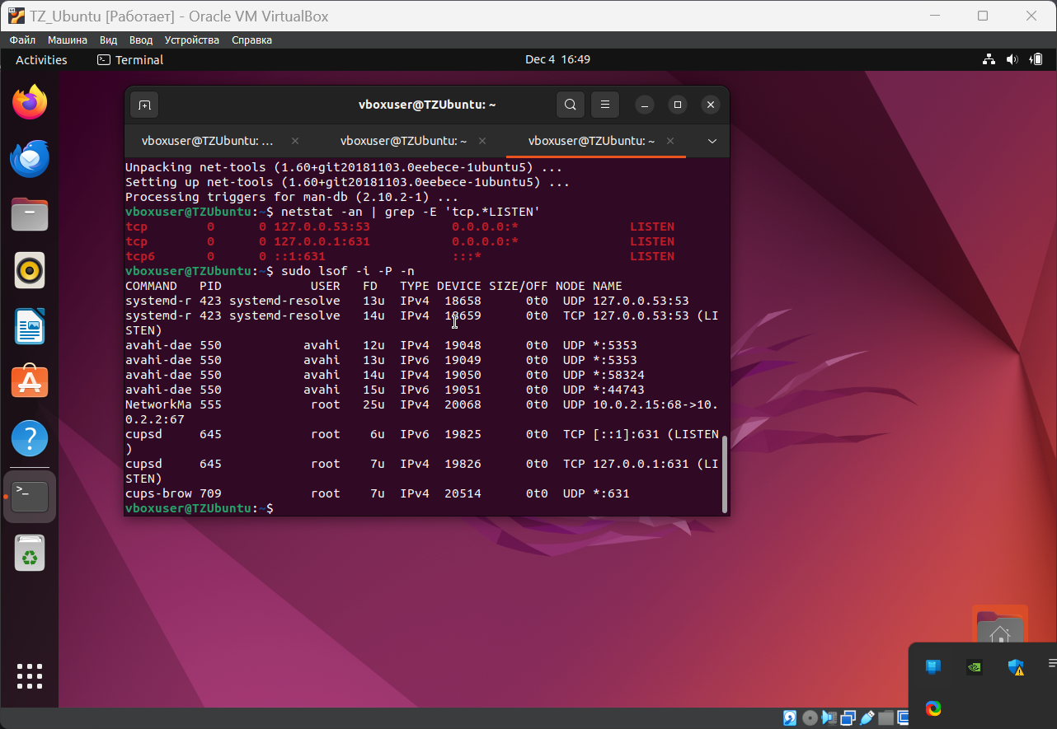

Рисунок 41 – Вывод открытых портов с помощью команды и результат

d. Создайте каталог dir в текущей директории

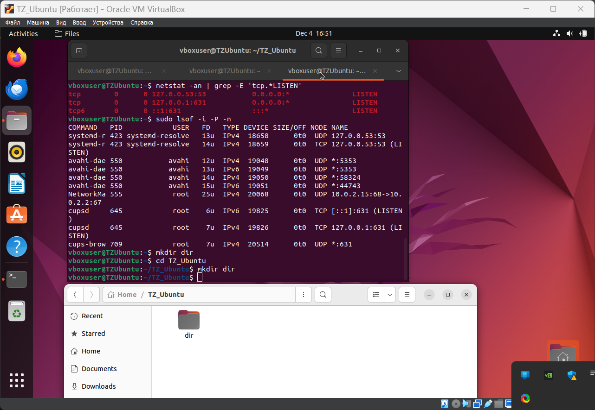

Рисунок 42 – Создание каталога с помощью команды и результат

e. Замерьте, сколько по времени выполняется следующая команда: Создание в каталоге dir 99 директорий с именами от sub_dir01 до sub_dir99

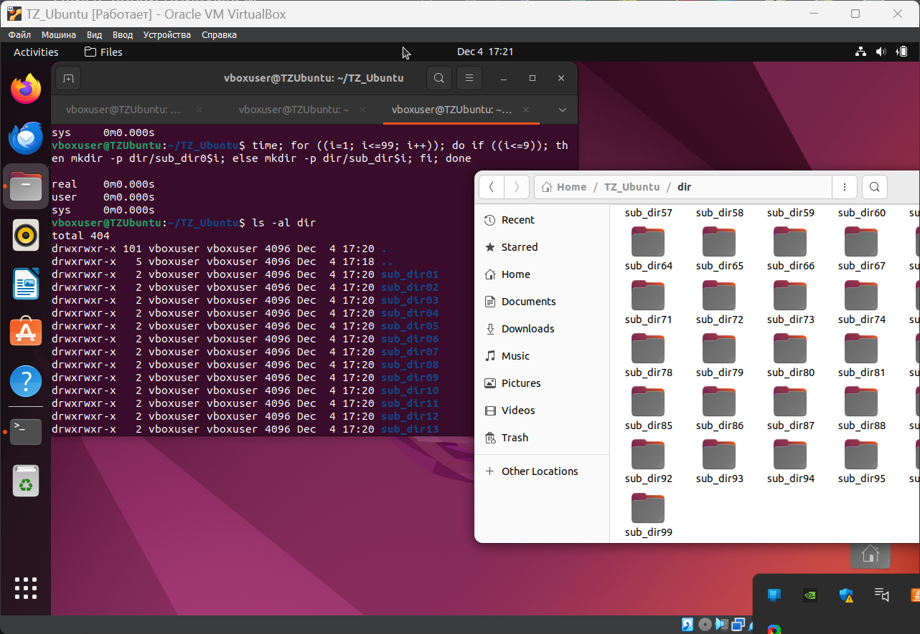

Рисунок 43 – Определение времени создания директорий с помощью команды и результат

f. Выясните, сколько места на жёстком диске занимает каталог dir и всё его содержимое

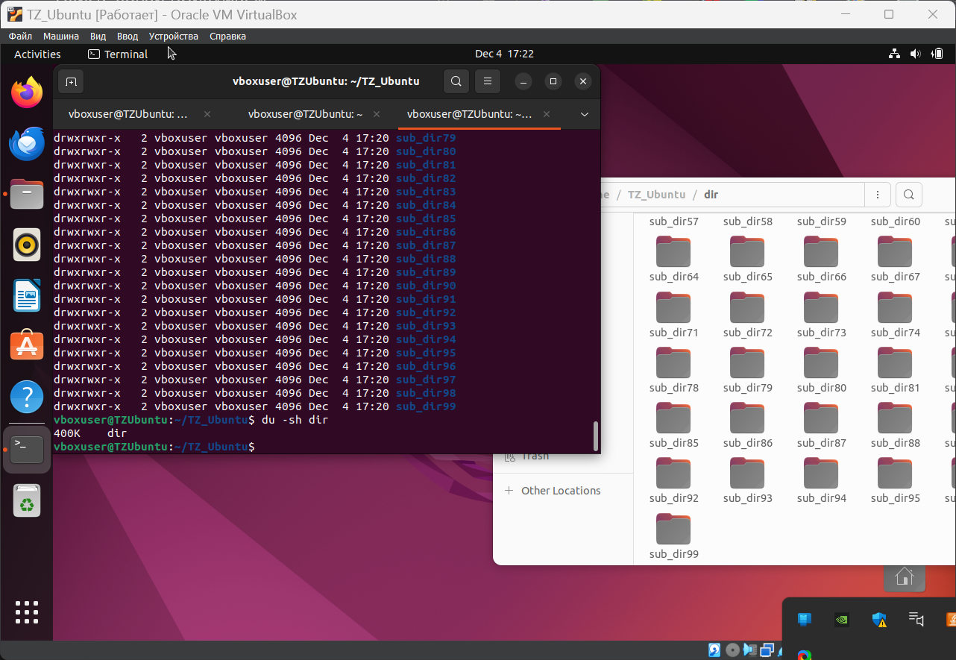

Рисунок 44 – Определение объема занятого места каталогом с помощью команды и результат

g. Удалите все файлы и каталоги, созданные на предыдущих шагах

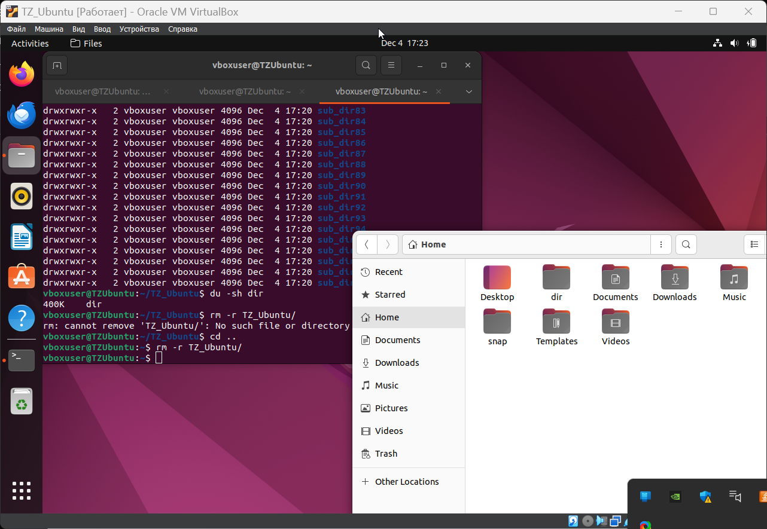

Рисунок 45 – Удаление всех файлов и каталогов с помощью команды и результат

Поднятие и настройку виртуальной машины записать на видео с комментариями происходящего.